Коллективные работы
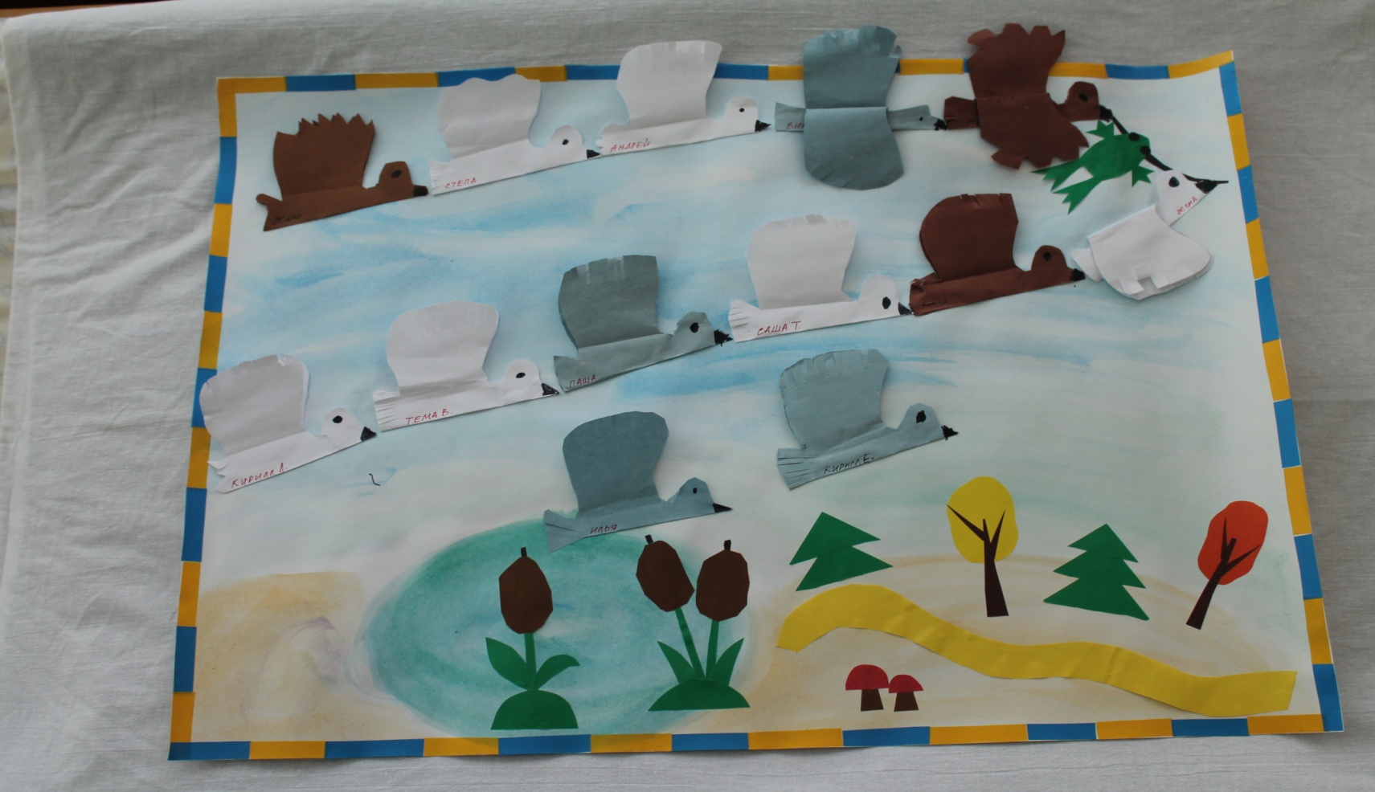
Высоко под небом синим
Клин несётся журавлиный.
По утрам средь тишины
Крики трубные слышны.
Далека у птиц дорога
От родимого порога,
И нелёгок их полёт...
Так пускай им повезёт!
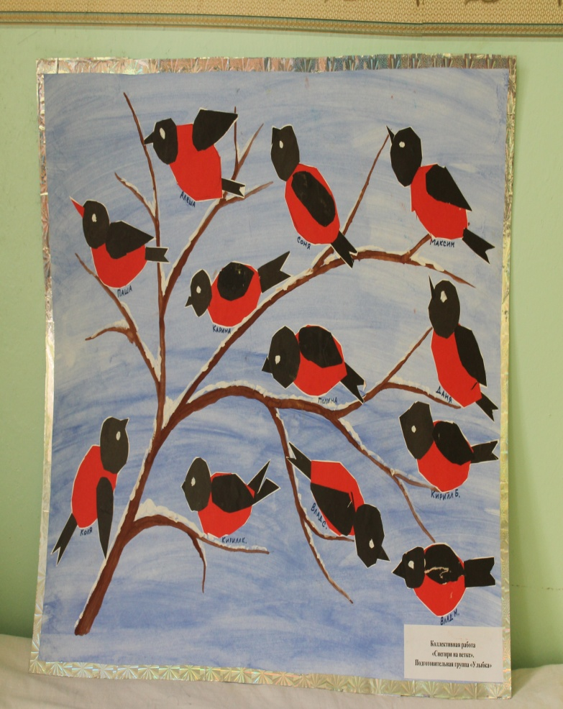

Алой кисточкой заря
Красит грудку снегиря,
Чтоб в морозы и в пургу
Не замерз он на снегу.

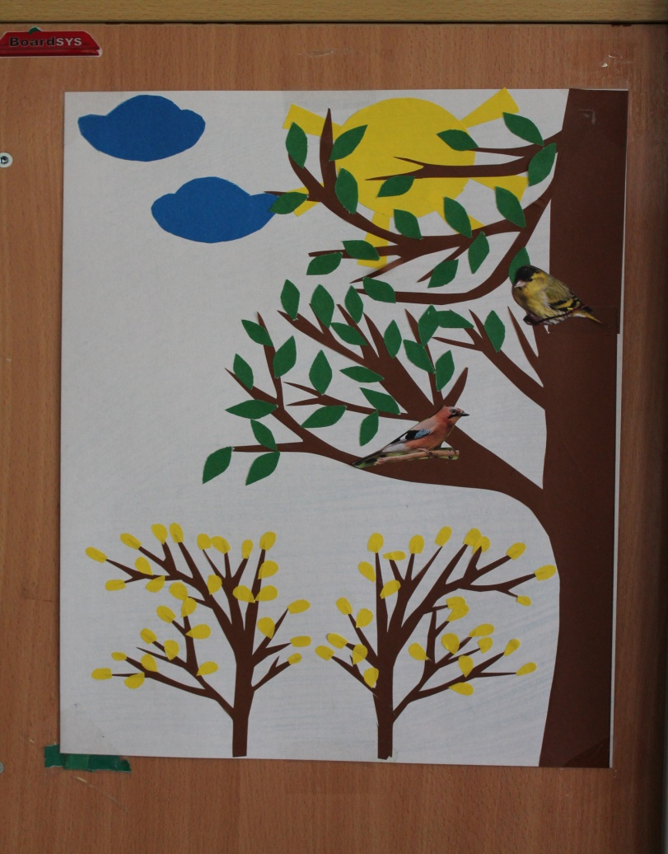
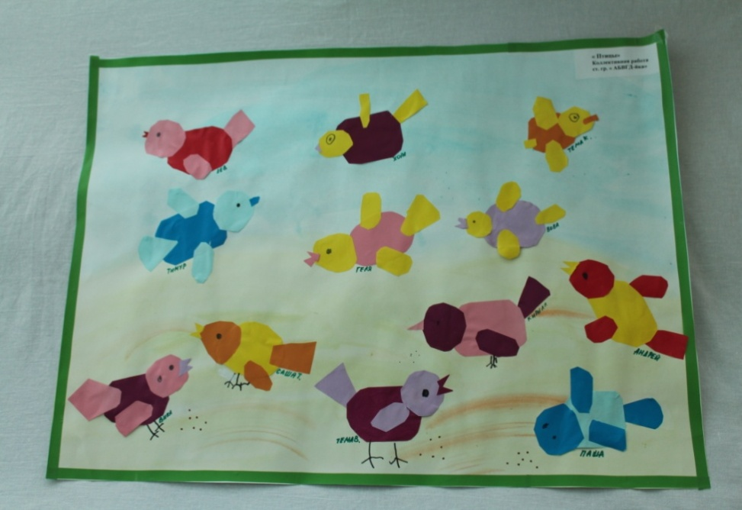

Миновало лето,
Осень наступила.
На полях и в рощах
Пусто и уныло.
Птички улетели,
Стали дни короче,
Солнышка не видно,
Темны, темны ночи.

Возвращаются певцы

Возвращаются певцы,
Наши старые жильцы.
От невидимых лучей
Побежал с горы ручей,
И подснежник маленький
Вырос на проталинке,
Возвращаются скворцы -
Наши старые жильцы.
Воробьи у лужицы
Шумной стайкой кружатся.
И малиновка, и дрозд
Занялись устройством гнёзд.
Носят, носят в домики
Птицы по соломинке.

На берёзе возле дома
Кто-то тенькает знакомо.
У кормушки шум, веселье –
Там справляют новоселье.
Шустро зёрнышки клюёт,
Спать с утра нам не даёт
Голосистая певичка –
Желтопузая синичка.

